机密 ★ 考试结束前
2016年3月温州市普通高中学业水平模拟考试
地理（测试卷）
考生须知：
1．本试题分选择题和非选择题部分，共6页，满分70分，考试时间60分钟。
2．选择题的答案须用2B铅笔将答题纸上对应题目的答案标号涂黑，如要改动，须将原填涂处用橡皮擦净。
3．非选择题的答案须用黑色字迹的签字笔或钢笔写在答题纸上相应区域内，答案写在试题卷上无效。

选择题部分
一、选择题（本大题共有25题，每题2分，共50分。每题有一正确答案。不选、多选、错选均不得分）
1．晴朗的天空多呈现蔚蓝色，其原因是太阳辐射中
A．可见光被云层、尘埃反射 B．紫外线被臭氧层吸收
C．蓝色光等被大气分子散射 D．红外线被水汽等吸收
2．近年来国际原油价格大幅走低，下列行业中受益最大的是
A．煤炭开采 B．风力发电 C．原油开采 D．航空运输
3．从光照条件考虑，下列地区中最适宜发展太阳能发电的是
A．亚洲西部 B．欧洲西部 C．四川盆地 D．美国东北部
2015年12月29日成功发射的“高分四号”卫星是中国首颗地球同步静止轨道高分辨率光学成像遥感卫星，日前已获取首批高分辨率的图像。完成4、5题。
4．“高分四号”卫星所在天体系统中最小级别的是
A．银河系 B．河外星系 C．太阳系 D．地月系
5．该卫星可直接用于
①土地利用监测 ②交通运输管理
③矿产资源普查 ④航运定位导航
A．①② B．①③
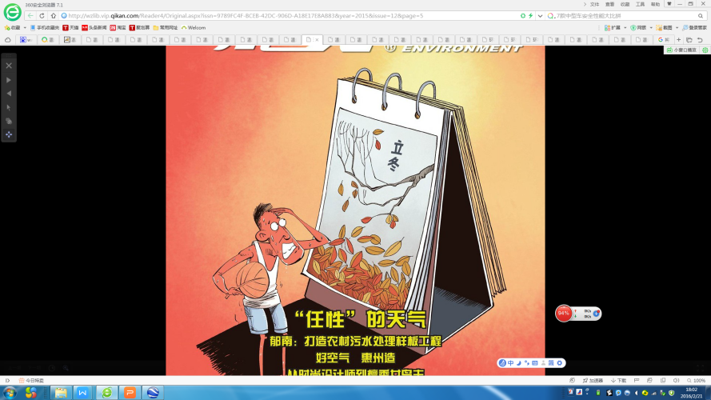
C．②③ D．②④
第6题图
6．为减少“任性的天气”出现的频次，下列措施中合理的有
①提高能源利用率 ②禁止砍伐森林
③提高重工业比重 ④推行低碳生活
A．①③ B．②③
C．①④ D．②④

下图为哈萨克族牧民转场放牧示意图。完成7、8题。
第7、8题图

7．该山地牧民有季节转场放牧的传统，其影响因素是
A．水热 B．光照 C．风向 D．水源
8．转场放牧充分利用了自然地理环境特征中的
A．整体性 B．差异性 C．空间性 D．综合性
日前，我国科学家在云南的中生代地层中发现了演化比较完整的鱼的化石。完成9、10题。
9．含有鱼化石的岩石属于
A．喷出岩 B．沉积岩 C．侵入岩 D．变质岩
10．根据动物发展的一般规律，中生代也称
A．人类时代 B．哺乳动物时代 C．爬行动物时代 D．两栖动物时代
近年来在政府的引领下浙江多地农村涌现农特基地，形成上游农产品生产—中游农产品加工—下游农产品销售和旅游等全产业链集聚，并引入“互联网+”形成新的运营模式。完成11～13题。
11．近年来农村出现特色农产品基地主要得益于
A．气候变化 B．河流整治 C．政策支持 D．地形改善
12．新的运营模式
A．增加产品库存 B．增加销售环节 C．依赖信息联系 D．增加销售成本
13．全产业链集聚有利于农村
①提高人口迁出率 ②加快城镇化进程 ③加快交通运输建设 ④提高老龄化人口比重
A．①② B．①③ C．②③ D．③④
下图为我国某地区略图，图中山脉为秦岭。完成14、15题。
第14、15题图

14．下列符合图示区域地理特征的是
①西安冬季最冷月均温＞0℃ ②汉中多年平均降水量＞800㎜
③山脉南侧粮食生产以小麦为主 ④山脉北侧农业以旱作农业为主
A．①② B．①③ C．②③ D．②④
15．“引汉济渭”调水工程对渭河平原的影响正确的是
A．加剧生态恶化 B．减轻土壤盐碱化
C．地下水位下降 D．缓解水资源短缺
下图为我国石家庄市70年来建成区面积变化图。完成16、17题。

第16、17题图

16．推动该市建成区面积变化的主要动力是
A．城市人口众多 B．社会经济发展
C．城市用地增多 D．城市建筑剧增
- 推断该市最广泛的土地利用类型是
A．商服用地 B．工矿仓储用地 C．住宅用地 D．交通运输用地
下图为2016年2月20日14时北太平洋局部地区海平面等压线（单位：hPa）分布示意图。完成18～20题。
18．下列城市盛吹偏东风的是
A．济南 B．上海 C．首尔 D．东京
19．此时，M海域的天气状况为
A．狂风暴雨 B．大风降温 C．高温晴朗 D．温和晴朗
20．与从东京到济南的陆地地理特征变化相似的是
A．气温逐渐升高 B．年降水量减少
C．降水变率减少 D．气压逐渐升高
下图为地形与区域经济要素关联图。区域经济活动投入产出效率越高，表明其生产活动效率越高，越利于经济发展。交通运输负担是指一个地区单位经济社会活动所承担交通投入的大小。完成21、22题。
第21、22题图
21．推断地形与区域经济要素间的关系
- 地形条件为Z时，经济人口密度较大
- 地形条件为Z时，交通运输负担较大
- 地形条件为P时，投入产出效率较低
- 地形条件为P时，经济人口密度较小
22．根据地形对人口与交通运输条件的影响，
以下说法正确的是
A．我国人口主要分布在第一、第二阶梯
B．我国人口分布完全是受地形因素影响
C．山区地形崎岖交通线路建设工程量小
D．平原地区交通线路比较密集形成网状
23．近年来，云计算、大数据、智能终端为代表的新兴产业快速发展得益于
A．能源丰富 B．气候温暖
C．交通便利 D．科技进步
下图为我国大陆2008～2014年人口数量和劳动力人口（15～64岁）比重变化图。完成24、25题。
第24、25题图

24．图示我国劳动人口
A．比重持续上升 B．数量持续下降 C．数量2010年达最大 D．比重2010年达最大
25．受我国劳动力人口的变化而直接影响的产业是
A．劳动力密集型产业 B．资金密集型产业
C．资源密集型产业 D．技术密集型产业
非选择题部分
二、非选择题（本大题共4小题，共50分)
26．阅读材料，完成下列问题。（10分）
材料一：2015年10月19日至10月23日，国家主席习近平对英国开展国事访问，访问期间我国一汽车企业与英国某集团签署了合资协议，发展新能源汽车工业。
材料二：下图为世界陆半球和英国大不列颠岛年降水量分布图。
第26题图

（1）图中A山脉为亚洲、欧洲的分界线 ▲ 山脉。欧洲南部海域地震多发的原因是 ▲ 。（2分）
（2）B处曾为世界四大渔场之一，从洋流角度看，其形成的主要原因是 ▲ ；曾经“踩着鳕鱼群的脊背就可上岸”的该渔场，因人类的 ▲ 被迫于1992年关闭。（2分）
- 从英国伦敦出发沿海岸航行到达D处，沿途自然景观的变化主要体现 ▲ 地带分异规律。C国农业生产布局突出的特点是 ▲ 。（2分）
（4）利于我国企业在英国发展新能源汽车工业的社会经济条件有 ▲ 、 ▲ 。（2分）
（5）从气候角度分析大不列颠岛小麦主产区集中在该岛东南部的原因。（2分）
27．阅读材料，完成下列问题。（10分）
材料一：我国大力推动长江经济带发展，流域内联系密切。2016年将着力打造“一道两廊三群”，即构建绿色生态廊道、建设综合立体交通走廊和现代产业走廊、发展沿江三大城市群。
材料二：下图为长江经济带示意图及拉萨和杭州两地气候资料图。

第27题图

（1）杭州夏季的气候特征为 ▲ ，推测影响拉萨气候特征与杭州明显不同的主要因素是
▲ 。（2分）
（2）为构建流域绿色生态廊道，在水源地进行 ▲ ，可以缓解中下游地区 ▲ 灾害。（2分）
（3）与武汉市相比，上海市服务范围 ▲ 。（1分）
（4）长江为沿岸城市的形成和发展提供 ▲ 和 ▲ 。（2分）
（5）分析长江中下游经济圈的产业转入上游经济圈给转入地带来的影响。（3分）

2016年3月温州市普通高中学业水平模拟考试
地理（测试卷）参考答案及评分标准
一、选择题（本大题共有25题，每题2分，共50分。每题有一正确答案。不选、多选、错选均不得分）
题号 | 1 | 2 | 3 | 4 | 5 | 6 | 7 | 8 | 9 | 10 | 11 | 12 | 13
答案 | C | D | A | D | B | C | A | B | B | C | C | C | C
题号 | 14 | 15 | 16 | 17 | 18 | 19 | 20 | 21 | 22 | 23 | 24 | 25
答案 | D | D | B | C | D | D | B | B | D | D | D | A

二、非选择题( 本大题共2小题, 共20分)
26.（10分）
（1）乌拉尔（1分）（地处亚欧板块和非洲板块挤压处）消亡边界，地壳活动频繁（1分）
（2）寒暖流交汇处（1分） 过度捕捞（1分）
（3）纬度（1分） 地区专门化（1分）
（4）政策支持 科技先进 市场广阔 资金雄厚（每点1分，任答2点，满分2分）
（5）纬度较低，热量较充足（1分）；地处山地背风一侧，降水较少，光照条件较好（1分）
27.（10分）
（1）高温多雨（1分） 地形（1分）
（2）植树造林（1分） 洪涝（或旱涝）（1分）
（3）广（1分）
（4）水源（1分） 交通（1分）（前后可互换）
（5）调整产业结构，促进产业升级；增加就业机会；加速工业化和城市化；可能会带来环境污染。（任答3点，满分3分。最佳是从经济、社会、生态三个角度作答）

